## 功能关系、能量守恒定律

### 考点一　功能关系的理解和应用

1．对功能关系的理解

(1)做功的过程就是能量转化的过程，不同形式的能量发生相互转化是通过做功来实现的．

(2)功是能量转化的量度，功和能的关系，一是体现在不同的力做功，对应不同形式的能转化，具有一一对应关系，二是做功的多少与能量转化的多少在数值上相等．

2．常见的功能关系

|  |  |  |  |
| --- | --- | --- | --- |
| 几种常见力做功 | | 对应的能量变化 | 关系式 |
| 重力 | 正功 | 重力势能减少 | *W*G＝－Δ*E*p＝*E*p1－*E*p2 |
| 负功 | 重力势能增加 |
| 弹簧等的弹力 | 正功 | 弹性势能减少 | *W*弹＝－Δ*E*p＝*E*p1－*E*p2 |
| 负功 | 弹性势能增加 |
| 电场力 | 正功 | 电势能减少 | *W*电＝－Δ*E*p＝*E*p1－*E*p2 |
| 负功 | 电势能增加 |
| 合力 | 正功 | 动能增加 | *W*合＝Δ*E*k＝*E*k2－*E*k1 |
| 负功 | 动能减少 |
| 除重力和弹簧弹力以外的其他力 | 正功 | 机械能增加 | *W*其他＝Δ*E*＝*E*2－*E*1 |
| 负功 | 机械能减少 |
| 一对滑动摩擦力做功 | | 机械能减少内能增加 | *Q*＝*F*f·Δ*s*相对 |

技巧点拨

1．物体动能的增加与减少要看合外力对物体做正功还是做负功．

2．势能的增加与减少要看对应的作用力(如重力、弹簧弹力、电场力等)做负功还是做正功．

3．机械能增加与减少要看重力和弹簧弹力之外的力对物体做正功还是做负功．

例题精练

1.(多选)如图1所示，质量为*m*的小车在水平恒力*F*推动下，从山坡底部*A*处由静止运动至高为*h*的*B*处，获得的速度为*v*，*AB*的水平距离为*s*，重力加速度为*g*.下列说法正确的是(　　)

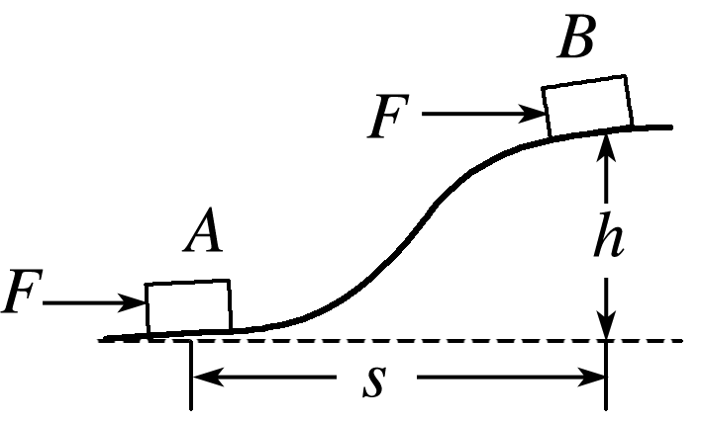

图1

A．小车克服重力所做的功是*mgh*

B．合力对小车做的功是

C．推力对小车做的功是*Fs*－*mgh*

D．阻力对小车做的功是＋*mgh*－*Fs*

2.(多选)一物块在高3.0 m、长5.0 m的斜面顶端从静止开始沿斜面下滑，其重力势能和动能随下滑距离*s*的变化如图2中直线Ⅰ、Ⅱ所示，重力加速度取10 m/s2.则(　　)

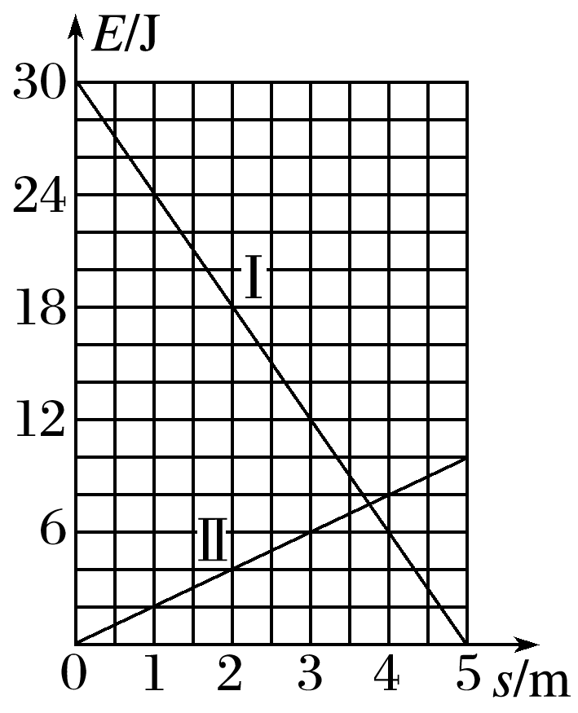

图2

A．物块下滑过程中机械能不守恒

B．物块与斜面间的动摩擦因数为0.5

C．物块下滑时加速度的大小为6.0 m/s2

D．当物块下滑2.0 m时机械能损失了12 J

### 考点二　摩擦力做功与能量转化

1．摩擦力做功的特点

(1)一对静摩擦力所做功的代数和总等于零；

(2)一对滑动摩擦力做功的代数和总是负值，差值为机械能转化为内能的部分，也就是系统机械能的损失量；

(3)说明：两种摩擦力对物体都可以做正功，也可以做负功，还可以不做功．

2．三步求解相对滑动物体的能量问题

(1)正确分析物体的运动过程，做好受力分析．

(2)利用运动学公式，结合牛顿第二定律分析物体的速度关系及位移关系，求出两个物体的相对位移．

(3)代入公式*Q*＝*F*f·*x*相对计算，若物体在传送带上做往复运动，则为相对路程*s*相对．

例题精练

3．(多选)如图3所示，轻质弹簧的左端固定，并处于自然状态．小物块的质量为*m*，从*A*点向左沿水平地面运动，压缩弹簧后被弹回，运动到*A*点恰好静止．物块向左运动的最大距离为*s*，与地面间的动摩擦因数为*μ*，重力加速度为*g*，弹簧未超出弹性限度．在上述过程中(　　)

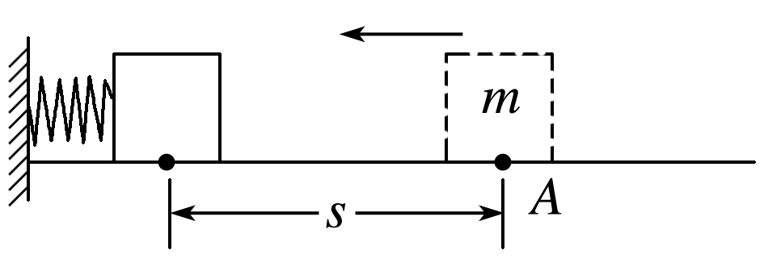

图3

A．弹簧的最大弹力为*μmg*

B．物块克服摩擦力做的功为2*μmgs*

C．弹簧的最大弹性势能为*μmgs*

D．物块在*A*点的初速度为

### 考点三　能量守恒定律的理解和应用

1．内容

能量既不会凭空产生，也不会凭空消失，它只能从一种形式转化为其他形式，或者从一个物体转移到别的物体，在转化或转移的过程中，能量的总量保持不变．

2．表达式

Δ*E*减＝Δ*E*增．

3．基本思路

(1)某种形式的能量减少，一定存在其他形式的能量增加，且减少量和增加量一定相等；

(2)某个物体的能量减少，一定存在其他物体的能量增加，且减少量和增加量一定相等．

技巧点拨

应用能量守恒定律解题的步骤

1．分清有几种形式的能在变化，如动能、势能(包括重力势能、弹性势能、电势能)、内能等．

2．明确哪种形式的能量增加，哪种形式的能量减少，并且列出减少的能量Δ*E*减和增加的能量Δ*E*增的表达式．

3．列出能量守恒关系式：Δ*E*减＝Δ*E*增．

例题精练

4.(多选)如图4所示，一根轻弹簧一端固定在*O*点，另一端固定一个带有孔的小球，小球套在固定的竖直光滑杆上，小球位于图中的*A*点时，弹簧处于原长，现将小球从*A*点由静止释放，小球向下运动，经过与*A*点关于*B*点对称的*C*点后，小球能运动到最低点*D*点，*OB*垂直于杆，则下列结论正确的是(　　)

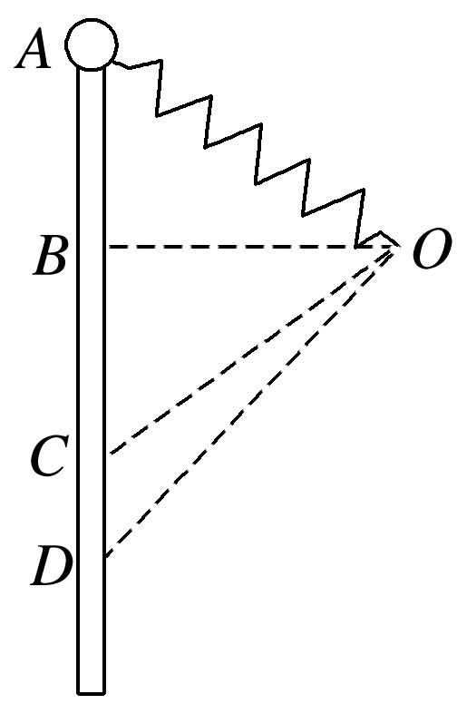

图4

A．小球从*A*点运动到*D*点的过程中，其最大加速度一定大于重力加速度*g*

B．小球从*B*点运动到*C*点的过程，小球的重力势能和弹簧的弹性势能之和可能增大

C．小球运动到*C*点时，重力对其做功的功率最大

D．小球在*D*点时弹簧的弹性势能一定最大

5．如图5所示，一物体质量*m*＝2 kg，在倾角*θ*＝37°的斜面上的*A*点以初速度*v*0＝3 m/s下滑，*A*点距弹簧上端挡板位置*B*点的距离*AB*＝4 m．当物体到达*B*点后将弹簧压缩到*C*点，最大压缩量*BC*＝0.2 m，然后物体又被弹簧弹上去，弹到的最高位置为*D*点，*D*点距*A*点的距离*AD*＝3 m．挡板及弹簧质量不计，*g*取10 m/s2，sin 37°＝0.6，求：(结果均保留三位有效数字)

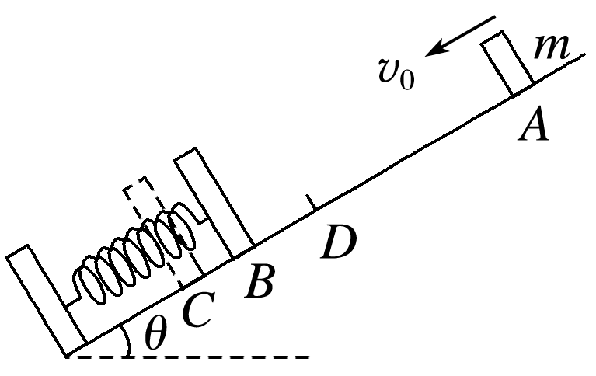

图5

(1)物体与斜面间的动摩擦因数*μ*；

(2)弹簧的最大弹性势能*E*pm.

# 综合练习

**一．选择题（共6小题）**

1．（盐城期末）在利用“自由落体运动验证机械能守恒定律”的实验中，下列操作对减小实验误差有利的是（　　）

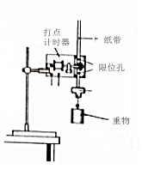

A．精确测量出重物的质量

B．选择体积大、质量小的重物

C．两限位孔在同一竖直平面内上下对正

D．用手托稳重物，接通电源后，撤手释放重物

2．（嘉兴模拟）在“验证机械能守恒定律的实验中，实验装置如图1所示．某同学使重锤自由下落，打点计时器在纸带上打出一系列的点，该同学选取一条纸带如图2所示纸带上O点对应的速度为零，为了验证OF段机械能守恒，计算F点速度vF时，下列方法正确的是（　　）

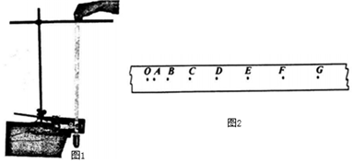

A．测量OF的间距xOF，再利用运动学公式vF＝计算



B．测量OF的间距xOF，再利用功能关系mgxOF＝计算



C．已知O点到F点的时间tOF＝0.12s，再利用公式vF＝gtOF计算

D．已知E点到G点时间tEG＝0.04s，测量EG的间距xEG，再利用公式vF＝计算



3．（湖南学业考试）某同学用如图所示的装置做“验证机械能守恒定律”的实验，下列说法正确的是（　　）

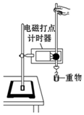

A．应先释放纸带，再接通电源

B．必须测量重物的质量

C．电磁打点计时器使用的是直流电源

D．实验时，因存在阻力，所以重物减少的重力势能略大于增加的动能

4．（寻甸县校级期末）在《验证机械能守恒定律》的实验中，下列说法正确的是（　　）

A．先释放纸带，后接通电源

B．用天平测量重物质量，用秒表测量重物下落时间

C．打点计时器必须使用交流电源，竖直安装，使两限位孔在同一竖直线上

D．重物动能的增加量一定大于重力势能的减小量

5．（南通模拟）用图示装置验证机械能守恒定律，由于电火花计时器两限位孔不在同一竖直线上，使纸带通过时受到较大的阻力，这样实验造成的结果是（　　）

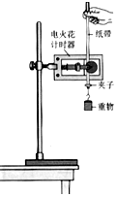

A．重力势能的减小量明显大于动能的增加量

B．重力势能的减小量明显小于动能的增加量

C．重力势能的减小量等于动能的增加量

D．以上几种情况都有可能

6．（上饶县校级月考）构建和谐型、节约型社会深得民心，节能器材遍布于生活的方方面面，自动充电式电动车就是很好的一例，电动车的前轮装有发电机，发电机与蓄电池连接。当骑车者用力蹬车或电动车自动滑行时，电动车就可以连通发电机向蓄电池充电，将其他形式的能转化成电能储存起来。现有某人骑车以5kJ的初动能在粗糙的水平路面上滑行，第一次关闭自动充电装置，让车自由滑行，其动能随位移变化关系如图所示直线a所示；第二次启动自动充电装置，其动能随位移变化关系如图曲线b所示，则第二次向蓄电池所充的电能可接近（　　）

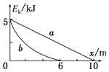

A．5 kJ B．4 kJ C．3 kJ D．2 kJ

**二．多选题（共6小题）**

7．（湖州期末）在下列实验中，需要用到如图所示器材的实验有（　　）

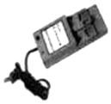

A．“探究弹簧的弹力与伸长量的关系”

B．“探究加速度与力、质量的关系”

C．“验证机械能守恒定律”

D．“研究平抛运动”

8．（茅箭区校级月考）在“用打点计时器验证重锤做自由落体运动的过程中机械能守恒”的实验中，以下说法正确的有（　　）

A．必须用天平称出重锤的质量

B．重锤应该选质量大，体积小的金属材质，有利于减小误差

C．利用电磁打点计时器操作时，应先接通电源然后放开纸带

D．普通情况下做该实验时，由于阻力的影响，每次都得到mgh会略大于的，但在误差范围内还是可以证明重锤自由下落过程中机械能守恒



9．（新华区校级期末）如图所示，某实验小组在实验室中利用水平气垫导轨和两光电门计时器A和B验证滑块M和钩码m组成的系统机械能守恒，已知遮光条的宽度为d，先后通过A、B光电门的时间分别为△t1、△t2，滑块运动通过光电门B时，钩码未落地。下列因素中可能增大实验误差的是（　　）

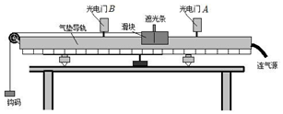

A．气垫导轨未调水平

B．滑块质量M和钩码质量m不满足m≤M

C．遮光条宽度太小

D．两光电门间距过小

10．（秦州区校级月考）在实验中，有几个注意的事项，下列正确的是（　　）

A．为减小摩擦阻力，需要调整打点计时器的限位孔，应该与纸带在同一竖直线上

B．可以选用质量很大的物体，先用手托住，等计时器通电之后再释放

C．实验操作如果正确合理，得到的动能增加量应略大于重力势能的减少量

D．只有选第1、2两点之间的间隔约等于2mm的纸带才代表第1点的速度为0

11．（柳林县期末）对于利用自由落体“验证机械能守恒定律”的实验中，下列说法正确的是．（　　）

A．本实验应选择体积较小、质量较大的重物，以便减小误差

B．本实验可以不测量重物的质量

C．必须先松开纸带后接通电源，以便减小误差

D．物体由静止开始自由下落到某点时的瞬时速度v，可以通过v＝计算



12．（秦都区校级月考）如图所示，一演示用的“永动机”转轮由5根轻杆和转轴构成，轻杆的末端装有用形状记忆合金制成的叶片，轻推转轮后，进入热水的叶片因伸展而“划水”，推动转轮转动。离开热水后，叶片形状迅速恢复，转轮因此能较长时间转动。下列说法正确的是（　　）

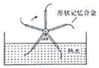

A．转轮依靠自身惯性转动，不需要消耗外界能量

B．转轮转动所需能量来自形状记忆合金从热水中吸收的热量

C．转动的叶片不断搅动热水，水温升高

D．叶片在热水中吸收的热量一定大于向空气中释放的热量

E．叶片在热水中吸收的热量一定大于水和转轮获得的动能

**三．填空题（共9小题）**

13．（崇川区校级月考）如图所示是“验证机械能守恒定律”的实验装置。让质量为m的重锤自由下落，打出一条较为理想的纸带，若A、B、C、D是所选纸带上依次相邻的计数点，用刻度尺测出A、B间距离为h1，B、C间距离为h2，C、D间距离为h3，已知重力加速度为g。

（1）实验时，释放纸带和接通电源的合理顺序是　 　。

A．先释放纸带，再接通电源 B．先接通电源，再释放纸带

（2）从A到C的下落过程中，重锤的重力势能减少量△Ep＝　 　。

（3）由于打点计时器两限位孔不在同一竖直线上，使纸带通过时受到较大阻力，这样会导致重力势能减少量△Ep和动能增加量△Ek的关系是　 　。

A．△Ep＞△Ek B．△Ep＜△EkC．△Ep＝△Ek D．以上均有可能

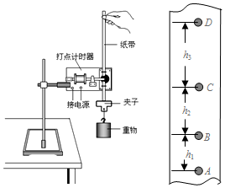

14．（鹤庆县校级期末）某同学在“验证机械能守恒定律”时按如图甲所示安装好实验装置，正确进行实验操作，从打出的纸带中选出符合要求的纸带，如图乙所示，图中O点为打点起始点，且速度为零．

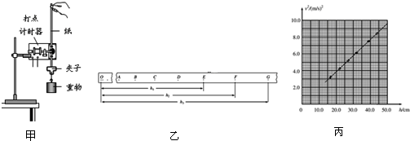

（1）选取纸带上打出的连续点A，B，C，…，测出其中E，F，G点距起始点O的距离分别为h1，h2，h3，已知重锤质量为m，当地重力加速度为g，打点计时器打点周期为T，为验证此实验过程中机械能是否守恒，需要计算出从打下O点到打下F点的过程中，重锤重力势能的减少量△Ep＝　 　，动能的增加量Ek＝　 　（用题中所给字母表示）．

（2）以各点到起始点的距离h为横坐标，以各点速度的平方v2为纵坐标建立直角坐标系，用实验测得的数据绘出v2﹣h图线，如图丙所示，该图象说明了　 　；

（3）从v2﹣h图线求得重锤下落的加速度g＝　 　m/s2（结果保留三位有效数字）

15．（山东学业考试）如图1所示为用电火花打点计时器验证机械能守恒定律的实验装置。

（1）若已知打点计时器的电源频率为50Hz，当地的重力加速度g＝9.80m/s2，重物质量为0.2kg。实验中得到一条点迹清晰的纸带如图2所示，打P点时，重物的速度为零，A、B、C为另外3个连续点，根据图中的数据，可知重物由P点运动到B点，重力势能少量△Ep＝　 　J．（计算结果保留3位有效数字）

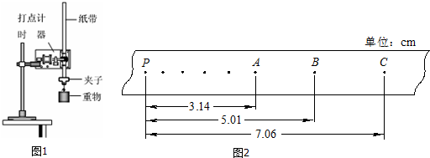

（2）若PB的距离用h表示，打B点时重物的速度为vB，当两者间的关系式满足　 　时，说明下落过程中重锤的机械能守恒（已知重力加速度为g）。

（3）实验中发现重物增加的动能略小于减少的重力势能，其主要原因是

A．重物的质量过大

B．重物的体积过小

C．电源的电压偏低

D．重物及纸带在下落时受到阻力。

16．（思明区校级月考）某同学利用如图甲的实验装置测量重力加速度大小。

（1）该同学开始实验时情形如图甲所示，接通电源释放纸带。请指出该同学在实验操作中存在的两处明显错误或不当的地方：①　 　；②　 　。

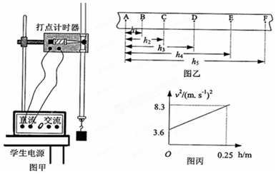

（2）①该同学经修改错误并正确操作后得到如图乙所示的纸带，取连续六个点A、B、C、D、E、F为计数点，测得A点到B、C、D、E、F的距离分别为h1、h2、h3、h4、h5．若打点的频率为f，则打E点时重物的速度表达式：VE＝　 　；

②该同学先分别计算出各计数点的速度值，并试画出速度的二次方（V2）与对应重物下落的距离（h）的关系如图丙所示，则重力加速度：g＝　 　m/s2。

（3）若当地的重力加速度值g＝9.8m/s2，你认为该同学测量值存在偏差的主要原因是：　 　；

17．（丰台区期中）如图1所示，将打点计时器固定在铁架台上，用重物带动纸带从静止开始自由下落，利用此装置可验证“机械能守恒定律”。

（1）已准备的器材有：打点计时器（带导线）、纸带、复写纸、带铁夹的铁架台和带夹子的重物，此外还必需的器材有　 　（选填选项前的字母）。

A．直流电源

B．交流电源

C．天平及砝码

D．刻度尺

（2）在“验证机械能守恒定律”的实验中，打点计时器打点周期为0.02s，自由下落的重物质量为1kg，打出一条理想的纸带，数据如图2所示，单位是cm，g取9.8m/s2，O、A之间有多个点没画出，打点计时器打下点B时，物体的速度vB＝　 　m/s，从起点O到打下B点的过程中，重力势能的减少量△Ep＝　 　J，此过程中物体动能的增量△Ek＝　 　J．（答案保留两位有效数字）

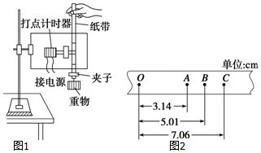

18．（衡阳县校级期末）能源是人类社会活动的物质基础，人类对能源的利用大致经历了三个时期：　 　、　 　、石油时期．

19．（鹿城区校级期中）既然能量是守恒的，但我们还是要节约能源，你觉得根本原因是　 　．

20．（船营区校级期中）某段陡峭的河床，上、下游水面高度差为2.0m，上游河水水速为2.0m/s，水面宽为4.0m，平均水深为1.0m，若将该段河水的机械能全部转化为电能，发电功率可达　 　kW．发电时若发电机输出功率仅为上述功率的一半，一昼夜发电机输出电能约为　 　kW•h．（取两位有效数字）

21．（北京学业考试）风能将成为21世纪大规模开发和利用的清洁能源．我国在西北地区建立了多处大型发了发电厂．某发了发电厂以U＝10kV的电压输送电能．当输电功率P0＝300kW时，输电导线中的电流I＝　 　A；风力发电机是将风能（气流的动能）转化为电能的装置．风轮机叶片旋转所扫过的面积为风力发电机可接受风能的面积，设空气的密度ρ，气流速度为v，风轮机叶片长度为r，则单位时间内流向风轮机的最大风能Pm＝　 　．

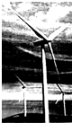

**四．计算题（共6小题）**

22．（古冶区校级月考）用如图甲所示的实验装置验证m1、m2组成的系统机械能守恒。m2从高处由静止开始下落，m1上拖着的纸带打出一系列的点，对纸带上的点进行测量，即可验证机械能守恒定律。图乙给出的是实验中获取的一条纸带：0是打下的第一个点，每相邻两计数点间还有4个打下的点（图中未标出），计数点间的距离如图所示。已知m1＝50g、m2＝150g，电火花计时器所接电源的频率为50Hz，则（计算结果均保留两位有效数字）

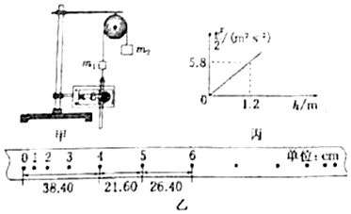

（1）在纸带上打下计数点5时的速度大小v＝　 　m/s。

（2）在计数点0～5过程中系统动能的增量△Ek＝　 　J．若取重力加速度大小g＝9.8m/s2，则系统重力势能的减少量△Ep＝　 　J。

（3）在本实验中，若某同学作出了图象，如图丙所示，h为从起点量起的长度，则据此得到当地的重力加速度大小g＝　 　m/s2。



（4）实验结果显示△Ep＞△Ek，那么造成这一现象的主要原因是　 　。由以上可得出的实验结论　 　。

23．（广安期末）在“验证机械能守恒定律”的实验中，打点计时器打点周期为0.02s，自由下落的重物质量为1kg，打出一条理想的纸带，数据如图所示，单位是cm，g＝9.8m/s2，O、A之间有多个点没画出，打点计时器打下点B时，物体的速度vB＝　 　m/s，从起点O到打下B点的过程中，重力势能的减少量△EP＝　 　J，此过程中物体动能的增加量△Ek＝　 　J，（结果保留两位有效数字），动能增加量小于重力势能减少量的原因可能是　 　。

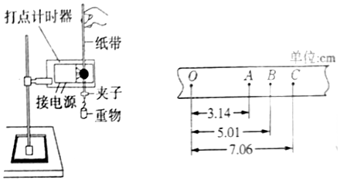

24．（漳平市期中）如图所示，在竖直平面内，倾角α＝30°的粗糙斜面轨道CD的下端与光滑圆弧轨道BC连接，B与圆心O等高，圆弧轨道半径R＝1.0m．现有一个质量为m＝0.2kg可视为质点的小物体，从B点的正上方A点处自由下落，AB距离h＝0.8m，物体与斜面CD之间的动摩擦因数μ＝，g＝10m/s2．（不考虑物体经过C点时机械能的损失）求：



（1）物体第一次通过C点时速度的大小

（2）要使物体不从斜面顶端飞出，斜面的长度LAB至少要多长

（3）若斜面已经满足（2）要求，物体从A点开始下落，直至最后停止运动，在此过程中系统因摩擦所产生的热量Q的大小。

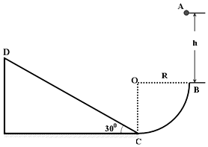

25．（栾城区校级期中）用钻头在铁块上钻孔时，注入20℃的水5kg，10min后，水的温度上升到100℃，并有1kg的水变成了蒸汽，如果已知钻头的功率为10kW，求钻头做的功有百分之多少转变成了水及蒸汽的内能．

26．（2011秋•东台市校级期中）从100m高处落下的水滴，如果开始时水的势能的21%用来使水滴的温度升高，那么，水滴在下落后到达地面前温度升高多少℃？已知水的比热容c＝4.2×103J/（kg•℃），重力加速度g取10m/s2。

27．电动车所需能量由它所携带的蓄电池供给．如图所示为某类电动车与汽油车性能的比较．通常车用电动机的质量是汽油机的4倍或5倍．为促进电动车的推广使用，在技术上主要应对电动车的部件加以改进．给电动车蓄电池充电的能量实际上来自于发电站，一般发电站燃烧燃料所释放出来的能量仅30%转化为电能，在向用户输送及充电过程中又损失了20%，这意味着使用电动车时能量转化的总效率约为多少？

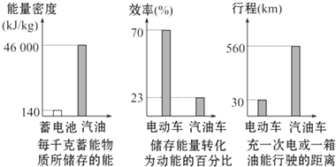

**五．解答题（共10小题）**

28．（大武口区校级期中）在“验证机械能守恒定律”的实验中采用重物自由下落的方法。

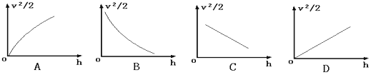

（1）某同学列举实验中用到的实验器材为：铁架台、打点计时器及复写纸片、纸带、秒表、低压交流电源、导线、重锤、天平，其中不必要的是　 　。

（2）如果以为纵轴，以h为横轴，根据实验数据绘出的图线应是下图中的　 　，其斜率等于　 　的数值。



（3）在一次实验中，质量m的重物自由下落，在纸带上打出一系列的点，如图所示，长度单位cm，那么从起点O到打下记数点B的过程中重力势能减少量是△Ep　 　J，此过程中物体动能的增加量△E＝　 　J（g取10m/s2，结果数据均保留至小数点后两位）；通过计算，数值上△Ep　 　△Ek（填“＞”“＝”或“＜”），这是因为　 　；

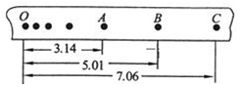

29．（山东一模）某同学在研究性学习中用如图甲所示的装置测量弹簧压缩到某程度时的弹性势能，探究步骤如下：

①用游标卡尺测量出小车上遮光条的宽度d；

②用装有砝码的小车把弹簧的右端压缩到某一位置P，并记下这一位置，同时测量出小车到光电门的距离为x；

③释放小车，测出小车上的遮光条通过光电门所用的时间t，则此时小车的速度v＝　 　，并记录小车及里面砝码的总质量m；

④增减小车里的砝码，　 　，重复③的操作，得出一系列小车的质量m与它通过光电门时的速度v；

⑤根据上述测得的数值算出对应的，并作出v2﹣图象如图乙所示。



（1）将实验步骤补充完整；

（2）由于小车与水平桌面之间存在摩擦，导致图象没过原点，这对于弹性势能的求解　 　（填“有”

或“无”）影响；

（3）由图象可知弹簧被压缩到位置P时具有的弹性势能大小为　 　。

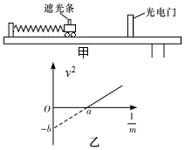

30．（丰城市校级期末）利用如图甲所示的装置做“验证机械能守恒定律”的实验．

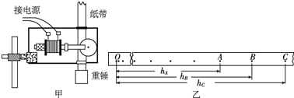

（1）除打点计时器（含纸带、复写纸）、交流电源、铁架台、导线及开关外，在下面的器材中，必须使用的还有　 　（选填器材前的字母）．

A．大小合适的铁质重锤　B．体积较大的木质重锤

C．刻度尺　D．游标卡尺　E．秒表

（2）图乙是实验中得到的一条纸带．在纸带上选取三个连续打出的点A、B、C，测得它们到起始点O的距离分别为hA、hB、hC．重锤质量用m表示，已知当地重力加速度为g，打点计时器打点的周期为T．从打下O点到打下B点的过程中，重锤重力势能的减少量|△Ep|＝　 　，动能的增加量△Ek＝　 　．

31．（安徽模拟）实验装置如图1所示，让重锤拖动纸带自由下落，通过打点计时器打下一系列的点，对纸带上的点迹进行测量、分析和计算处理，即可验证重锤下落过程机械能是否守恒．

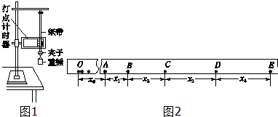

（1）下面列举了验证机械能守恒定律实验的几个操作步骤：

A．按照图示的装置安装实验器材；

B．将打点计时器接到学生电源输出电压为6V的“直流输出”挡；

C．用天平测出重锤的质量；

D．先释放纸带，然后立刻接通电源，打出一条纸带；

E．测量纸带上某些点间的距离；

F．根据测量的结果计算重锤下落过程中减少的重力势能与增加的动能的关系．

其中没有必要进行的步骤是　 　，操作不当的步骤是　 　．

（2）如图2所示是某次实验打出的一条纸带，选取纸带上连续的五个点A、B、C、D、E，测出各点之间的距离分别为：x0＝62.99cm，x1＝7.19cm，x2＝7.58cm，x3＝7.97cm，x4＝8.36cm所用电源的频率f＝50Hz，重锺的质量m＝1.00kg，查得当地重力加速度g＝9.80m/s2．

①重锤由O点运动到D点，重力势能的减少量等于　 　，动能的增加量等于　 　 （保留三位有效数字），实验结论：　 　．

②重锤从O点运动到D点的过程中受到的平均阻力约为　 　 N．

32．（禅城区月考）某同学根据机械能守恒定律，设计实验探究弹簧的弹性势能与压缩量的关系，已知弹簧的劲度系数为50.0N/m。

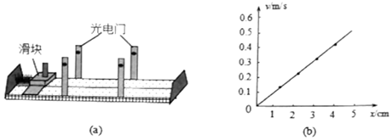

（1）将弹簧一端固定于气垫导轨左侧，如图（a）所示；调整导轨，使滑块自由滑动时通过两个光电门的速度大小　 　。

（2）用滑块压缩弹簧，记录弹簧的压缩量x；释放滑块，记录滑块脱离弹簧后的速度v。释放滑块过程中，弹簧的弹性势能转化为　 　。

（3）重复（2）中的操作，得到v与x的关系如图（b），由图可知，v与x成　 　关系。由上述实验可得结论：对同一根弹簧，弹性势能与弹簧的　 　成正比。

33．（新吴区校级月考）如图（a），磁铁A、B的同名磁极相对放置，置于水平气垫导轨上．A固定于导轨左端，B的质量m＝0.5kg，可在导轨上无摩擦滑动．将B在A附近某一位置由静止释放，由于能量守恒，可通过测量B在不同位置处的速度，得到B的势能随位置x的变化规律，见图（c）中曲线I．若将导轨右端抬高，使其与水平面成一定角度（如图（b）所示），则B的总势能曲线如图（c）中II所示，将B在x＝20.0cm处由静止释放．

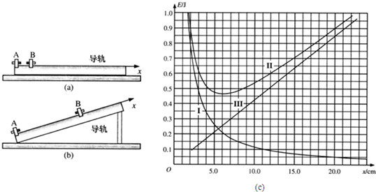

求：（解答时必须写出必要的推断说明．取g＝10m/s2）

（1）B在运动过程中动能最大的位置；

（2）运动过程中B的最大速度和最大位移．

（3）图（c）中直线III为曲线II的渐近线，斜率k＝（J/m）求导轨的倾角．



34．（郑州校级期中）自然界中的物体由于具有一定的温度，会不断向外辐射电磁波，这种辐射因与温度有关，称为热辐射．热辐射具有如下特点：

（1）辐射的能量中包含各种波长的电磁波；

（2）物体温度越高，单位时间从物体表面单位面积上辐射的能量越大；

（3）在辐射的总能量中，各种波长所占的百分比不同．处于一定温度的物体在向外辐射电磁能量的同时，也要吸收由其它物体辐射的电磁能量．如果它处在平衡状态，则能量保持不变．若不考虑物体表面性质对辐射与吸收的影响，我们定义一种理想的物体，它能100%地吸收入射到其表面的电磁辐射，这样的物体称为黑体．单位时间内从黑体表面单位面积辐射的电磁波的总能量与黑体热力学温度的4次方成正比，即40P T，其中δ是常量．

在下面问题中，把研究对象都简单看作黑体．有关数据及数学公式如下：太阳半径RS，太阳表面温度T，火星半径r；球面积S＝4πR2，其中R为球半径．已知光速为c．

求

（1）太阳辐射能量的极大多数集中在波长为λ1﹣λ2范围内，求相应的频率范围．

（2）t 时间内从太阳表面辐射的总能量为多少？

（3）火星接收到来自太阳的辐射可以看做在相同的距离下太阳光垂直射到表面积为πr2的圆盘上，已知太阳到火星的距离约为太阳半径的n倍，忽略其它天体及宇宙空间的辐射，试估算火星的平均温度T0．

35．（安庆期末）如图所示，水平面的动摩擦因数μ＝0.4，一劲度系数k＝10N/m的轻质弹簧，左端固定在A点，自然状态时右端位于O点．水平面右侧时其右端位于O点．水平面右侧有一竖直光滑圆形轨道在C点与水平面平滑连接，圆心O′，半径为R（未知）．用质量m1＝0.4kg的物块将弹簧缓慢压缩到B点（物体与弹簧不拴接），释放后物块恰运动到C点停止，BC间距离L＝2m．换同种材料、质量m2＝0.2kg的物块重复上述过程．（物块、小球均视为质点，g＝10m/s2）求：

（1）释放后m1物块速度最大时弹簧的形变量△x；

（2）物块m2到C点时的速度大小vc；

（2）要想物块m2在圆形轨道上从C到E的运动过程中不会离开圆形轨道，圆形轨道的半径需满足什么条件？

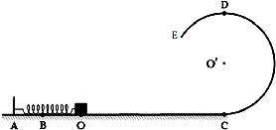

36．（下城区校级一模）某实验小组研制了一辆太阳能汽车，汽车上太阳能电池的太阳能集光板面积是8m2，它能时刻正对太阳．若太阳向外辐射能量的总功率为3.9×1026W，且太阳光穿过太空和地球周围的大气层到达地面的过程中有大约28%的能量损耗，太阳光垂直照射到地面上时单位面积的辐射功率为1.0×103W/m2．太阳能电池可以对车上的电动机提供120V的电压和10A的电流．车上电动机的直流电阻是4Ω．已知半径为R的球面积为S＝4πR2，重力加速度g＝10m/s2．试求：

（1）太阳辐射到地球的能量没能全部到达地面，这是为什么？请说明二个理由．

（2）在晴天工作时，这辆车的太阳能电池的效率是多少？此太阳能汽车正常工作时，车上电动机将电能转化为机械能的效率是多少？

（3）若这辆车的总质量为0.6×103kg，车在行驶过程中所受阻力是车重的0.05倍，汽车从静止开始以恒力F＝400N起动后以恒定功率行驶，则经过5min钟后（小车已达到可能行驶的最大速度）小车前进的距离是多少？

（4）根据题目所给出的数据，估算太阳到地球的距离．（保留两位有效数字）

37．（杭州月考）2013年12月15日4时35分，嫦娥三号着陆器与“玉兔号”月球车分离，“玉兔号”月球车顺利驶抵月球表面．已知“玉兔号”月球车的质量为140kg，以太阳能为能源，装有太阳能电池板和储能电池．若该太阳能电池板面积约1m2，正常工作时单位面积接收的太阳能平均功率为1000W，电池板把太阳能转化为电能的效率是10%，而月球车内的电动机把电能转化为机械能的效率是80%．

“玉兔号”月球车在某一次工作时，电动机输出的机械功率是36W，此时他在月球表面以最大速度0.1m/s运动．假设它行驶时所受的阻力与其速度大小成正比，比例系数为k（k未知），则：

（1）比例系数k多大？

（2）若“玉兔号”月球车加速运动阶段电动机输出的机械功率恒为36W不变，则当速度为0.05m/s时加速度多大？

（3）若“玉兔号”月球车从静止开始以36W的恒定机械功率运行200s（此时已达最大速度），则月球车克服阻力做的功是多少？

